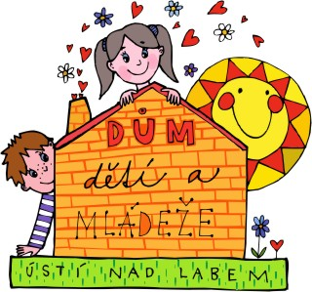
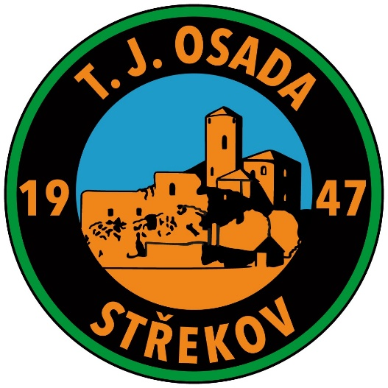
FOTBAL HRAVĚ
ČTVRTEK 17 – 18 HOD
3 – 6 LET
VÍCE NA www.ddmul.cz


